**La Dolce Italia!!**

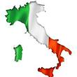

**Uitnodiging voor een Italiaanse proeverij.**

De zon schijnt, een grote groep mensen zit buiten, in de natuur, aan een lange, feestelijk gedekte tafel vol heerlijk geurende Italiaanse gerechten en een heerlijk glas wijn. Het kan, gewoon in ons eigen dorp Wirdum!

Een groep plaatselijke hobbykoks gaat voor jullie koken bij het dorpshuis. Er is plaats voor 50 personen.

**op 27 juli aanvang 18.00 uur.**

Wil je erbij zijn?

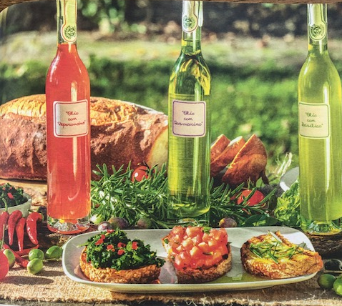De kosten zijn € 15,- pp incl. welkomstdrankje en koffie toe. (kinderen tot 12 jaar € 5,-)

**Opgeven vóór 14 juli**

bij Sandra de Jong (06 42924857) [sdejong20@ziggo.nl](mailto:sdejong20@ziggo.nl)

of Tineke Vulto ( 06 13028826) [tineke.vulto@hotmail.com](mailto:tineke.vulto@hotmail.com)